Информация к проекту решения по заявлению:
1.5. Хорошаевой С. А., Хорошаева К. А., Павлинской Г. В.:

Земельный участок:
адрес: обл. Новосибирская, г. Новосибирск, Кировский район, ул. Архитектурная, дом 4;
кадастровый квартал. 54:35:051520;
площадь ЗУ1 - 282 кв.м.;
площадь ЗУ2 - 282 кв.м.;

Планшет № 716
Зонирование: Зона застройки индивидуальными жилыми домами (Ж-6)
Запрос: «блокированная жилая застройка (2.3) – дома блокированной застройки»
Планируется: реконструкция существующего жилого дома в дом блокированной застройки

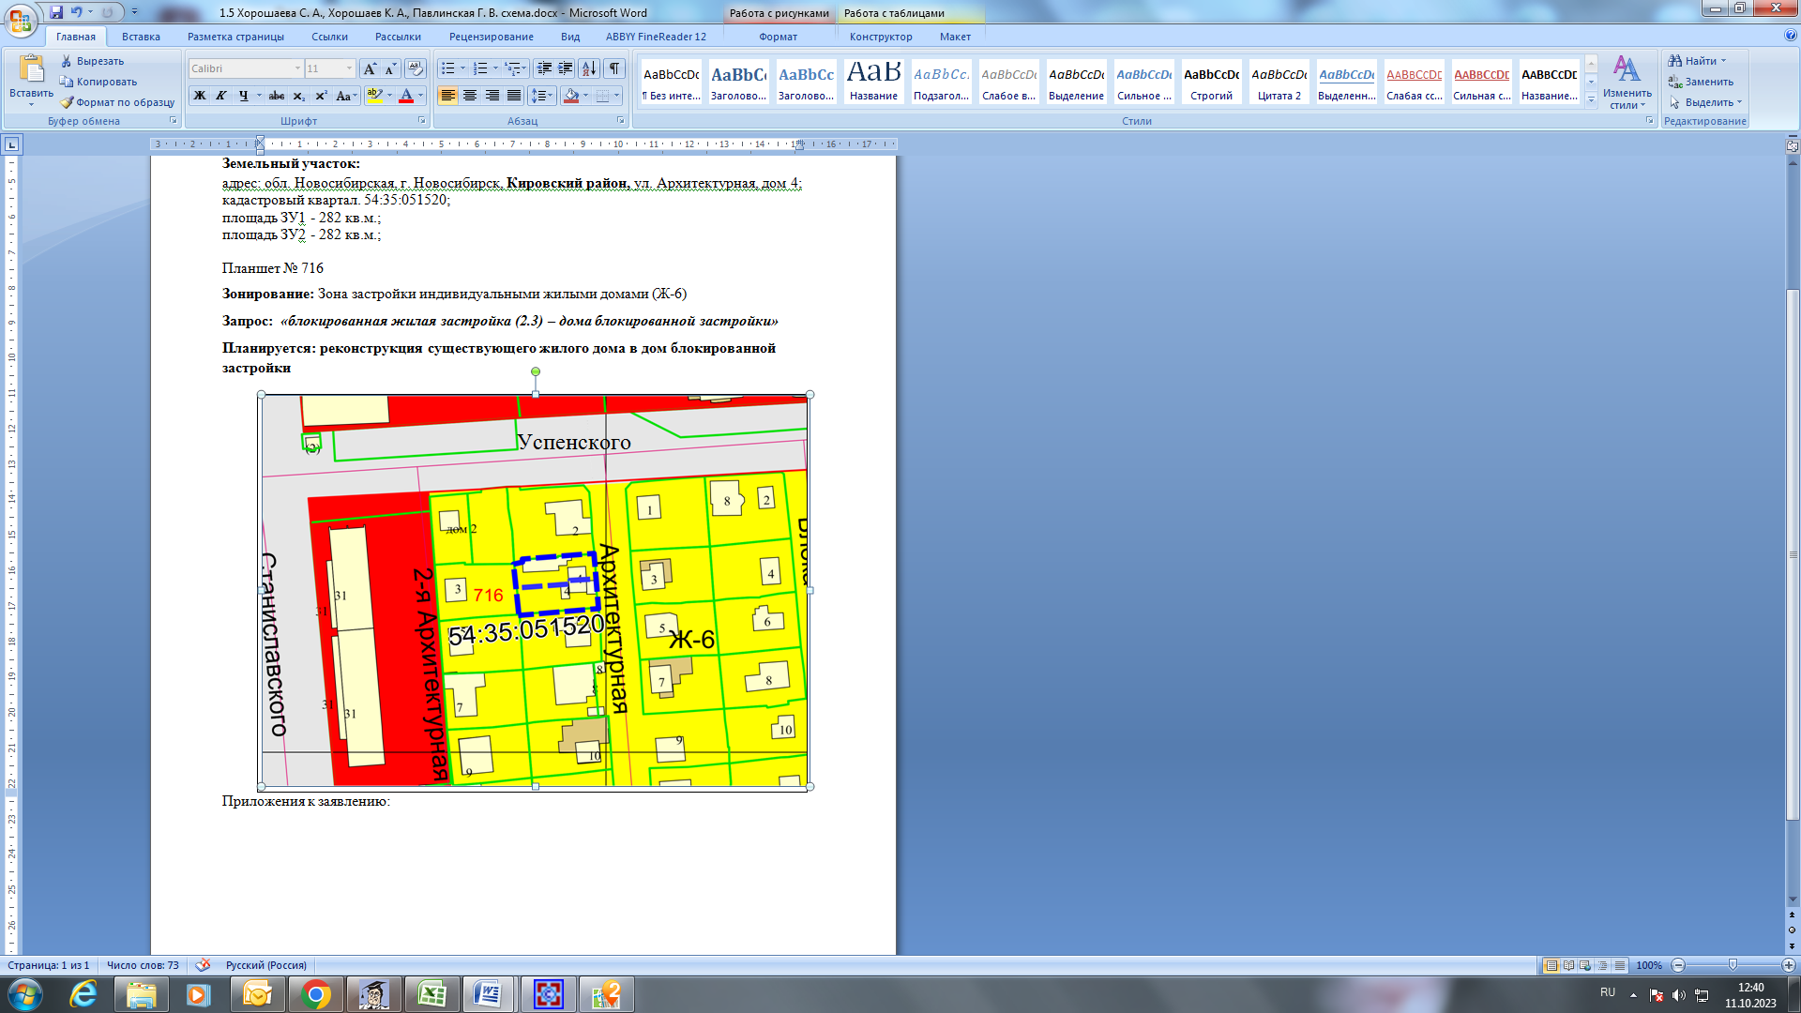
Приложения к заявлению:

